- Легкоатлетический кросс, посвящённый Дню солидарности
в борьбе с терроризмом.
3 сентября 2021 года в парке Сосновка прошёл легкоатлетический кросс, посвящённый Дню солидарности в борьбе с терроризмом. В легкоатлетическом кроссе приняли участие студенты 2 курса стоматологического факультета.
Легкоатлетический кросс был направлен на популяризацию здорового образа жизни среди студентов. Студенты соревновались на дистанции 1000 м. Места среди студентов распределились следующим образом: 1-е место - Кулиев Марат – 268 гр., 2-е место - Геворкян Геворк – 271 гр., 3-е место - Муртазов Асланбек – 269 гр.

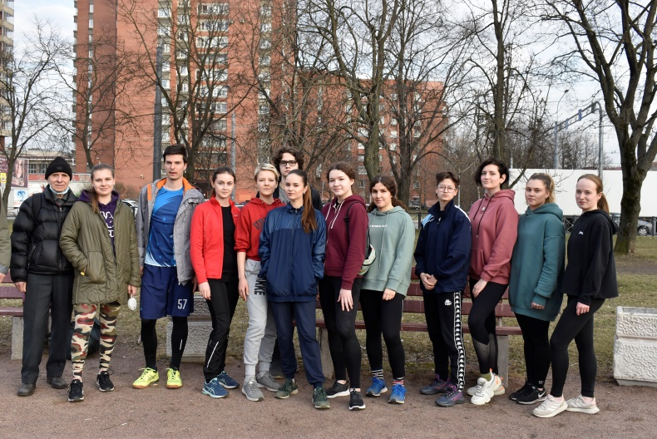
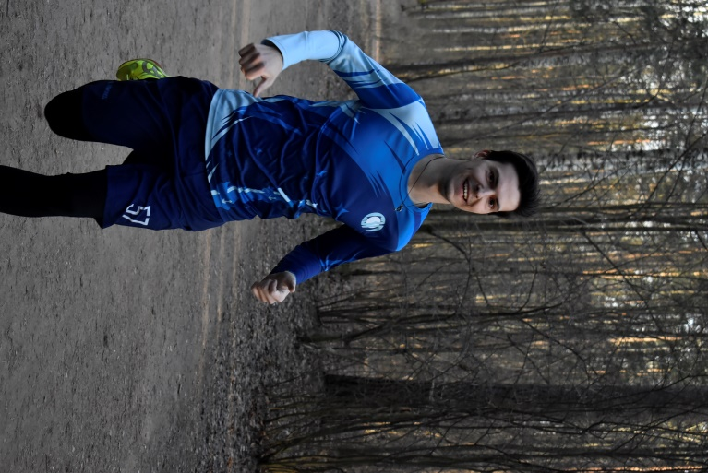

- Товарищеская игра между СПбГПМУ и СПб государственным морским техническим университетом (мужская и женская команда)

